1. 小程序首页

1商品展示

信息：活动信息、价格、月销量、起送费、配送费；

功能：购买

1.1商品详情

信息：商品介绍、活动标题、价格、拼团信息（市价、团购人数）、购买量

功能：联系卖家

提交订单

确认订单：a、新增地址；b、立即支付；c、扫二维码

1. 订单页

里面有五个状态：

全部 待付款 待收货 已收货 已取消 待评价

1. 我
2. 我的订单

全部， 待付款，待收货， 已收货，已取消

~~2、我的拼团----------确定不要。==========该栏目已经删除~~

3、收货地址（增删改的功能）

3.1管理收货地址

3.2新增收货地址

4、个人信息管理（修改）

添加个人信息（只能一个）

输入信息：姓名（可选）、手机号码（必选）、 微信号（登录自动索取）、详细地址（可选）

功能：确认

5、我的店铺（增删改），查是通过点击图片来完成的。

5.1商品管理

信息：商品名称

功能：修改善品、删除商品、新增商品

5.2新增商品

输入信息：商品名、库存、单价、商品规格、商品描述、商品图（拍照或从手机相册选择）

6、流量统计

***现在还不清楚增加什么内容在该项目中。***

7、售后服务

发布临时信息对话框

目标：解放劳动力

1. 微信朋友圈
2. 微信群
3. 小程序
4. 商家--------赚钱->尽量多的卖东西，降低劳动力
5. 顾客--------相对物美价廉，质量要有保障
6. 运营方式
7. 转发
8. 小程序是否可以和朋友圈挂起来？

目前的UI实现情况：

已经实现的内容：

1. 我的订单部分 ， 参见目录："pages/allOrder/allOrder",
2. “我”的部分 ， 参见目录： "pages/busMine/busMine",
3. “个人信息管理”部分 ， 参见目录："pages/mine/mine",
4. “我的店铺” ， 参见目录：

"pages/addPro/addPro",；"pages/myShop/myShop",

更新我的店铺中的“新增商品”部分图片，



具体内容参见："pages/myShop/myShop"

1. 首页： ，， 参见目录："pages/homePage/homePage",
2. 立即购买：， ，

参见目录：~~"pages/buyNow/buyNow",~~ "pages/hha/hha"

1. 商品详情页面：，

参见目录： "pages/goodsDetail/goodsDetail",

1. 在“我的订单”中 增加“删除”按钮，

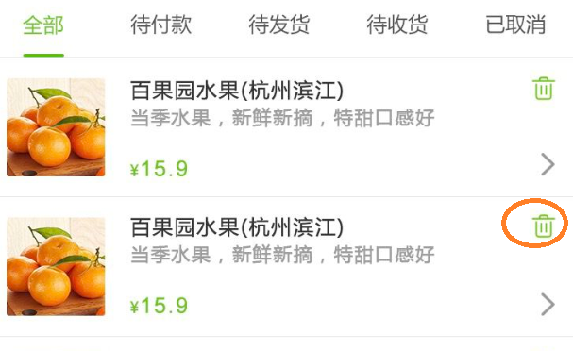

1. 在“新增商品”中 增加 “规格”指示条。

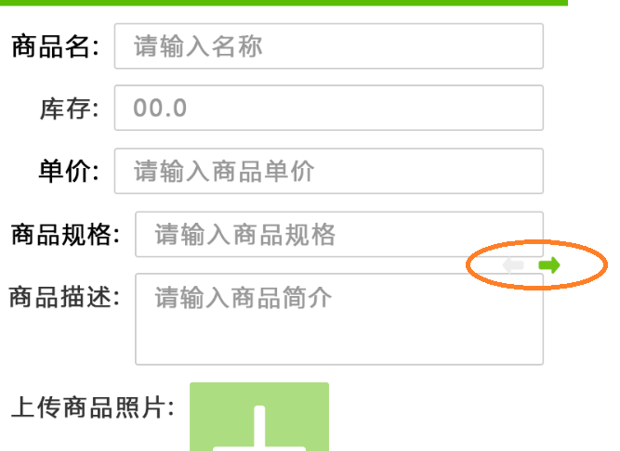

订单：

1. 个人感觉字体不对，字体好像偏小，和“我”有点不匹配。======UI/LMJ

pending

1. 左右滑动的时候，可以在”首页”，“订单”，“我”之间来回切换
2. 订单是否要增加一个删除功能=======ZXL
3. 在订单的“全部”中，列出订单的状态?
4. 订单信息中，不需要订单状态，只需要保留订单详情?

我：

1. 我的店铺：
2. 呈现一种物品的多个形态，比如使用一组图片呈现4斤、5斤、6斤的螃蟹。======XBJ, partly done
3. 收货地址和个人信息管理中的收货地址是否重复？
4. 下架是否不从数据库中删除，而是隐藏或者是放到个人的私有库中，以备下次使用。?

首页：

1. 首页轮播图需要更改?
2. 新增的商品是否需要按序排列，按照那种顺序排列?

小程序本身：

1. 小程序关掉以后，在重新打开的时候，需要呈现首页内容====ZXL

已经完成的内容：

1. 商品名，库存数，价格，需要加上对应的文字=====XBJ， done
2. 点击“编辑”后的页面中，缺少商品描述一栏。=====XBJ, done
3. 图片大小适配=======XBJ, done
4. 添加图片的图标需要UI去做一下======UI/LMJ, done
5. 新增商品的时候，新增加的商品图片无法删除。=======XBJ. done
6. 编辑的时候，图片没有从server上download下来。======XBJ, done
7. 新增商品中的价格和库存，属性需要修改成number。不能是字符。===XBJ, done
8. 新增商品更新到首页刷新太慢=====LT, done

和新的首页一起

1. 首页刷新太慢=====LT, done

和新的首页一起

1. 下拉的时候，好像刷新不够及时========LT, done

和新的首页一起

统计：订单统计，入账统计，出账统计

小程序需要增加二维码功能。

首页：

1. 首页上的广告栏，需要替换， LinTao
2. 首页美观度，不够, pending
3. “获取该ID下的店名”，需要更改为具体的店名。门庭集市, LT
4. 商品详情中：图片大小尺寸, LT
5. UI数量加减需要调整, LMJ,
6. 下拉更新, pending
7. UI要显示不同规格的商品库存、价格、数量, LMJ
8. 商品详情，在首页不显示, LT
9. 库存为零显示, done
10. 支付页面 UI需要准备起来, LMJ

订单：

1. 需要UI增加删除按钮, LMJ

我

1. 个人信息里面的收获地址改名字为我的地址, XZH
2. 同一店家不同商品的统一支付。pending
3. 收获地址的UI需要调整。, LMJ
4. 新增商品中需要UI调整，用以提示库存/单价/商品规格, LMJ
5. 新增商品中需要UI调整，图片删除部分, LMJ
6. 分享商品的二维码, XBJ

订单统计:

我买的、我卖的。

解决xianlei的问题：

1. 订单统计，

事件触发报表上报

时间触发报表上报

报表内容：订单数，销售总价，统计周期，

订单内容：手机号码，收获地址，商品详情。

通知方式：手机短信？

1. 收付款统计

商家订单呈现，

我的店铺的二维码分享。done